IH- Auftrag 4000940
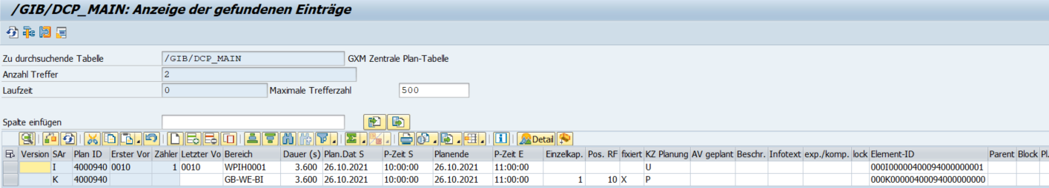
Vorgang wird nicht in Plantafel angezeigt
